**单色仪定标与光谱测量**

姓名：林莉淇 学号：PB22051128 班级：PHYS1009B.04 日期：2023/11/7

**摘 要:** 单色仪是指从一束电磁辐射中分离出波长范围极窄单色光的仪器。物理实验中，常常运用单色仪分离光谱制造（准）单色光，利用单色光优秀的相干度完成相干实验。本实验中涉及的为以光栅为色散元件的光栅单色仪。此次实验利用钠灯等标准光源对单色仪进行了定标，并利用光谱测量的数据，计算里德堡常量和红宝石的吸收特性曲线。[1]

**关键词：**光栅单色仪；衍射光栅；闪耀光栅；光谱测量

**1 实验目的**

1.了解光栅单色仪的结构以及工作原理并熟练掌握其使用方法；

2.掌握调节光路准直的基本方法和技巧，利用钠灯等标准光源对单色仪进行定标；

3.测量红宝石、稀土化合物的吸收和发射光谱，加深对物质发光光谱特性的了解；

4.测量滤波片和溶液的吸收曲线，掌握测量其吸收曲线或透射曲线的原理和方法。

**2 实验原理**[1]

**2.1 光栅光谱仪**

光栅光谱仪是利用衍射作为色散元件，因此光栅作为分光器件就成为决定光栅光谱仪的性能的主要因素。衍射光栅的色散实质上是基于单个刻划线对光的衍射（单缝衍射）和不同刻划线衍射光之间的干涉（多缝干涉），并且多缝干涉决定各种波长的出射方向，单缝衍射则决定它们的强度分布。衍射光强分布为：

$$I = I0 \frac{\sin^{2}µ}{ µ^{2}}\frac{\sin^{2} (Nν) }{ν^{2} }$$

式中的 $I0$ 是一个常数，描述的是主极大时的光强。 $N$ 是光栅的周期数，机器蚀刻的光栅往往能达到 $N ≈ 104$ 以上。 $\frac{\sin^{2}µ}{ µ^{2}}$ 是单缝衍射对光强分布的影响，称为衍射因子； $\frac{\sin^{2} (Nν) }{ν^{2} }$ 是多缝干涉对光强分布的影响，称为多缝干涉因子。两个参数 $µ, ν$ 分别满足如下定义：

$$µ ≜ \frac{πb}{λ} (sin θ0 ± sin θm) ν ≜ \frac{πd}{λ} (sin θ0 ± sin θm)$$

$b$ 是光栅有效部分宽度（对透射光栅，是透射缝宽度；对反射光栅，是反射部分宽度）， $d$ 是光栅常数，刻画光栅的空间周期。据此，我们也可以得到光栅衍射的方程：

$$d(sin θ0 ± sin θm) = mλ$$

$m$ 是正整数，表示光谱级次。满足上述光栅方程的角度 $θ_{0}$ 处，会有暗纹；而在满足 $N tan ν = tan Nν$ 时，会给出次极大位置。

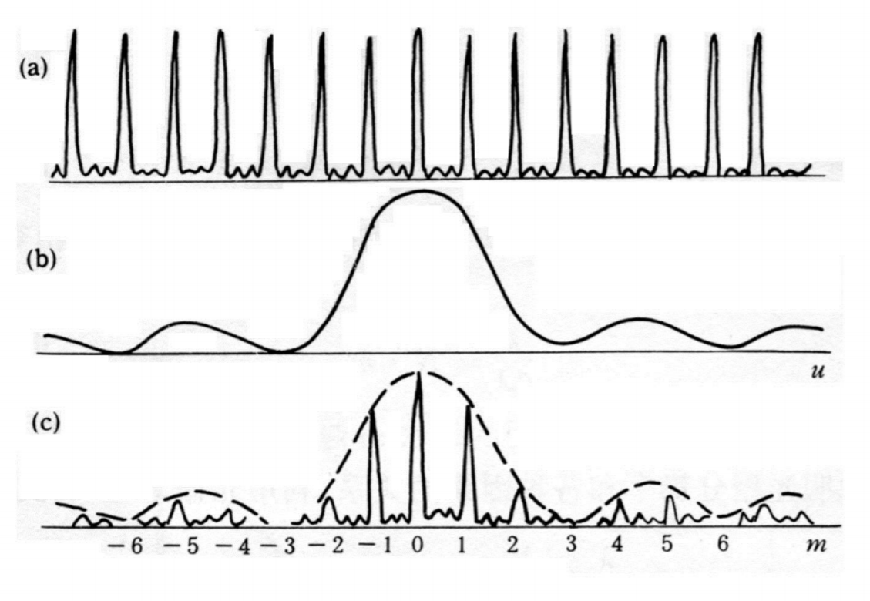

图 1: 衍射的光强分布，从上至下依次是：多缝干涉因子，衍射因子，光栅衍射（叠加）

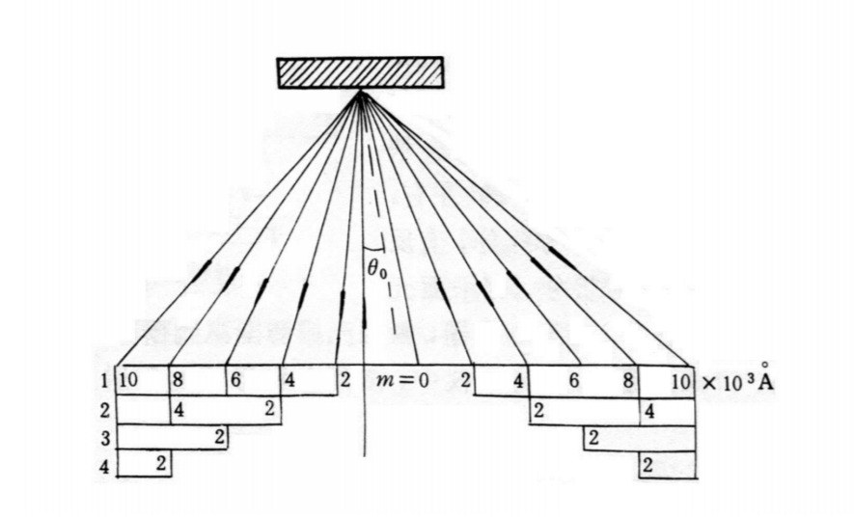

图 2: 复色光衍射的光谱分布

**2.2 光的吸收和介质的吸收曲线 [2]**

当一束光入射到有一定厚度的介质平板上时，有一部分光被反射，另一部分光被介质吸收，剩下的光从介质板透射出来。设有一束波长为 *λ*，入射光强为 $I0$ 的单色平行光垂直入射到一块厚度为 $d$ 的介质平板上。从界面 $1$ 射回的反射光的光强为 $IR$，从界面 $1$ 向介质内透射的光的光强 $I1$，入射到界面 $2$ 的光的 $3$ 光强为 $I2$，从界面 $2$ 出射的透射光的光强为 $IT$，则定义介质板的光谱外透射率 $T$ 和介质的光谱透射率 $Ti$ 分别为：

$$T = \frac{IT}{I0}$$

$$Ti =\frac{I2}{I1}$$

假设介质在透光方向是均匀的，透射率 $T$ 和介质的厚度 $d$ 有如下关系：

$$Ti = {de }^{-αd}$$

*α* 称为介质的线性吸收系数，由介质的固有属性和投射光的波长共同决定。实验中，常常将上面的式子取对数后，给出如下测定 *α* 的公式：

$$α = \frac{lnT_{1}-lnT_{2}}{d2-d1}$$

**2.3闪耀光栅**

实验仪器光栅单色仪的核心部件为闪耀光栅，其可以将一段光谱的衍射最大转移到其他衍射阶而非零阶。

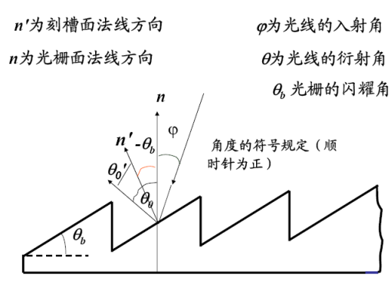

图 3: 闪耀光栅的结构和原理

当入射光与光栅面的法线 *n* 的方向的夹角为 $ϕ$ 时，光栅的闪耀角为 $θb$，取一级衍射项时，对于入射角为 $ϕ$，而衍射角为 $θ$ 时，光栅方程式为 $:d = (sinϕ + sinθ) = λ$*，*因此当光栅位于某一个角度时（$ϕ,θ$ 一定），波长 *λ*与 *d* 成正比。本次实验所用光栅（每毫米 1200 条刻痕，一级光谱范围为 200*nm*—900*nm*, 刻划尺寸为 $64 × 64{mm}^{2}$）。当光栅面与入射平行光垂直时，闪耀波长为 570*nm*。由此可以求出此光栅的闪耀角为 ${21.58}^{◦}$。当光栅在步进电机的带动下旋转时可以让不同波长以现对最强的光强进入出射狭缝，从而测出该光波的波长和强度值。

**2.4红宝石晶体的发光原理及应用 [4]**

光 致 发 光 材 料 红 宝 石 晶 体 的 化 学 成 分 为 $Al2O3 : {Cr}^{3+}$，它是 *Al*2*O*3 单晶中掺有少量的*Cr*，*Cr* 的外层电子构型为 ${3d}^{5} {4s}^{1}$。掺入 *Al*2*O*3 晶格后，*Cr* 失去外层三个电子，变成 ${Cr}^{3+}$, 红宝石晶体的光谱是 ${Cr}^{3+}$ 在 3*d* 壳上 3 个电子发生能级跃迁的反应。 ${Cr}^{3+}$ 属 3*d* 电子组态， ${}_{}^{4}{F }$ 为基态光谱项， ${}_{}^{2}{G }$ 为第一激发态， ${}_{}^{4}{P }$ 为与基态自旋态相同的激发态，由于 ${Cr}^{3+}$ 处在八面体对称晶场中， ${}_{}^{4}{F }$ 晶场劈裂为三个能级 ${}_{}^{4}{T1(F)}$, ${}_{}^{4}{T2(F)}$ 和 ${}_{}^{4}{A2(}$ 基态)； ${}_{}^{2}{G }$ 晶场劈裂为四个能级： ${}_{}^{2}{T1,}{}_{}^{2}{T2,}{}_{}^{2}{E,}{}_{}^{2}{A1}$。 ${}_{}^{4}P$ 晶场劈裂为 ${}_{}^{4}{T1(P)}$。

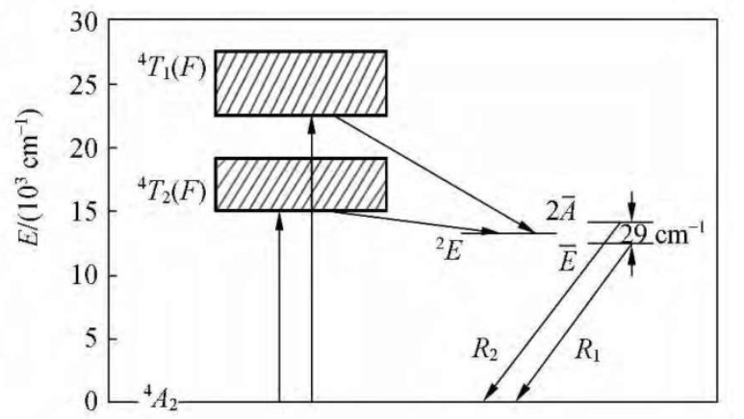

图 4 红宝石晶体中 *Cr*3+ 能级及相关跃迁过程

从上图可以看出，用两个强吸收带中波长的光作为激发光，照射红宝石晶体，能够使红宝石晶体中的 ${Cr}^{3+}$ + 吸收激发光的能量从基态 ${}_{}^{4}{A2}$ 激发到高能能级，在返回跃迁到基态的过程中通过慢的自发辐射释放能量而产生 2 条波长靠近的荧光线 $R_{1 }$ 和 $R_{2}$，波长分别为 694.3nm 和 692.8nm。[2]

天然红宝石可以应用在珠宝领域，人工红宝石可以应用在工业领域，作为研磨、抛光、精密铸造等材料进行使用。

**3 实验仪器**

1. WDS-8 型组合式多功能光栅光谱仪 (焦距f=500mm. 光栅条数：1200 gr/mm。狭缝宽度在 0-2 mm 连续可调，示值精度 0.01 mm)

2. 光电倍增管（测量范围 200-800nm）

3. 氦氖激光器（632.8 nm）

4. 低压钠灯（589.0 nm 和 589.6 nm）

5. 半导体激光器（532 nm）

6. 溴钨灯（360-2500 nm）

**4 实验步骤**

**4.1 单色仪定标**

借助已知波长的低压钠灯主线系（589.0nm 和589.6nm）来对单色仪测量的波长进行标定，设调节光路,使得钠灯光线较好地导入狭缝。对钠灯主线系 $589.0nm$ 和 $589.6nm$ 的双线进行测量，将测量结果与标准值进行比对定标。

**4.2 测量钠灯光谱**

在仪器调整较好的情况下可测得主线系的 $589.0nm$ 和 $589.6nm$，锐线系的 $616.0nm$ 和 $615.4nm$ 以及漫线系的两对谱线 $568.3nm$ 和 $568.86nm$， $497.78nm$ 和 $498.2nm$。可计算求出钠的里德伯常数 $R$。

**4.3 红宝石晶体的发射光谱的测量**

借助半导体激光器（532nm）作为激发光源，设计光路为激光束正入射红宝石晶体的光学面，透镜将晶体发射的光汇聚入射宽度为 0.1mm 的入射狭缝，得到红宝石发射原始光谱曲线。

**5 实验结果**

**5.1光栅单色仪的定标**

钠主线系的波长为 $589.0nm/589.6nm$

实验时增益为 $1$，负高压为-347V，得到原始光谱曲线如下。

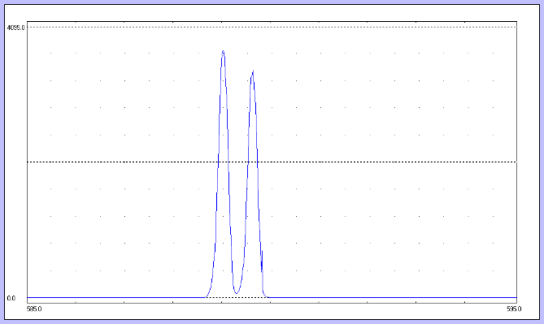

图 5 Na 主线系原始曲线

实际测量的两个峰值在589.0nm /589.6nm。故本次实验无须设置偏移量。

**5.2 钠光谱测量**

**5.2.1 钠锐线系**

钠锐线系的波长为 $615.4nm/616.0nm$

实验时增益为 $1$，负高压为 $741V$，得到原始光谱曲线如下。

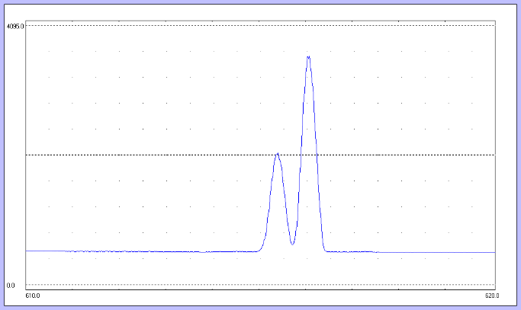

图 6 钠锐线系谱线

实际测量的两个峰值在615.362nm /616.038nm

**5.2.2 钠漫线系 $1$**

钠锐线系的波长为 $568.3nm/568.86nm$

实验时增益为 $1$，负高压为 $656V$，得到原始光谱曲线如下。

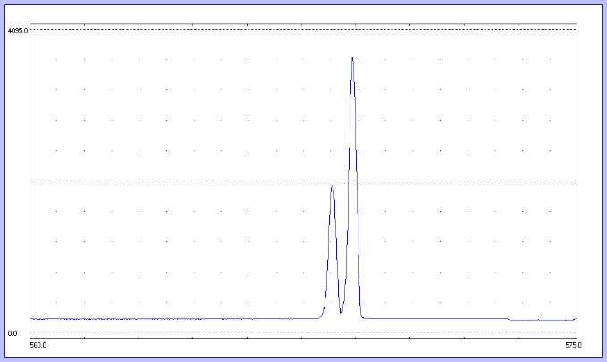

图 7 钠漫线系谱线 1

实际测量的两个峰值在568.3nm /568.86nm

**5.2.3 钠漫线系2**

钠锐线系的波长为 $497.78nm/498.2nm$

实验时增益为 $1$，负高压为 $875V$，得到原始光谱曲线如下。

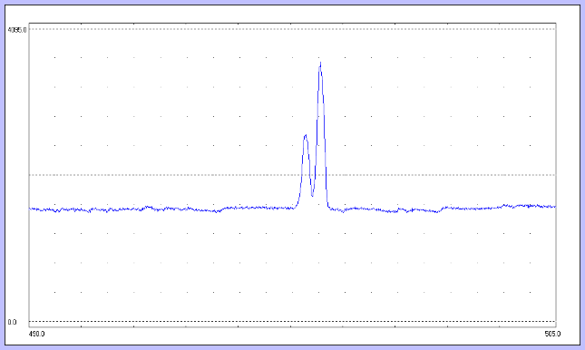

图8 钠漫线系谱线 2

实际测量的两个峰值在497.887nm /498.3nm

**5.3 红宝石晶体发射特性曲线**

实验时增益为 $1$，负高压为 $683V$。实际测量的两个峰值在 $692.663nm/694.062nm$。

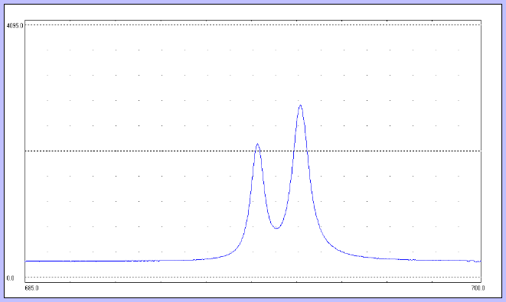

图 $9$: 红宝石晶体发射谱线

**6 分析与讨论**

**6.1数据处理**

**6.1.1 里德堡常数的计算**

对于钠的三个线系，分别满足如下公式：

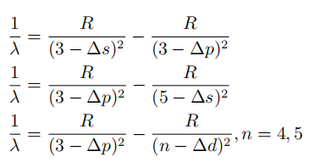

**6.1.1.1主线系**

测量数据为 589.0nm 和 589.6nm，带入方程

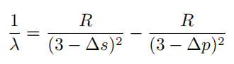

其中 ∆*s* = 1*.*35,∆*p* = 0*.*86，得到 $R1 = 1.1398 × {10}^{7}m^{-1 },R2 = 1.1387 × {10}^{7}m^{-1 }$

**6.1.1.2锐线系**

测量数据为615.362nm和616.038nm，带入方程

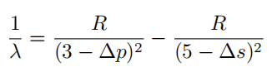

其中 ∆*s* = 1*.*35,∆*p* = 0*.*86，得到 $R3= 1.1340 × {10}^{7}m^{-1 },R4 = 1.1328 × {10}^{7}m^{-1 }$

**6.1.1.3漫线系**

对漫线系第一组，测量数据为 568.3nm 和568.86nm，带入方程

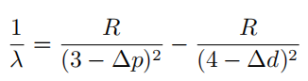

其中 ∆*d* = 0*.*01,∆*p* = 0*.*86，得到 $R5 = 1.1313 × {10}^{7}m^{-1 } ,R6 = 1.1301× {10}^{7}m^{-1 }$

对漫线系第二组，测量数据为 497.887nm 和498.3nm，带入方程

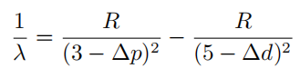

其中 ∆*d* = 0*.*01,∆*p* = 0*.*86，得到 $R7 = 1.1271×{10}^{7}m^{-1 } ,R8 = 1.1262 × {10}^{7}m^{-1 }$

综上，取平均计算得到 $R = 1.1325 × {10}^{7}m^{-1 }$

**7 思考题**

**7.1 狭缝的最佳宽度**

狭缝宽度对光强和分辨率的影响趋势是相反的：狭缝越宽，其分辨率越低；但若狭缝宽度太小，因为探测器灵敏度有下限，进入能量太低，探测器没有相应，同时由于噪声的影响，能量太低，信噪比会很差。

所以要综合考虑两个因素。光学的做法通常是令两者相等，利用瑞利判据可得

$$d = 0.86λf /D$$

其中 D 为光栅和抛物镜的口径。

**7.2 单色仪的分辨本领**

根据光学，单色仪的理论分辨本领可用如下公式计算：

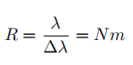

其中 $N$ 为光栅周期数， $m$ 为光谱级数。而在实际测量中，用 $R = \frac{λ}{∆λ}$ 计算即可

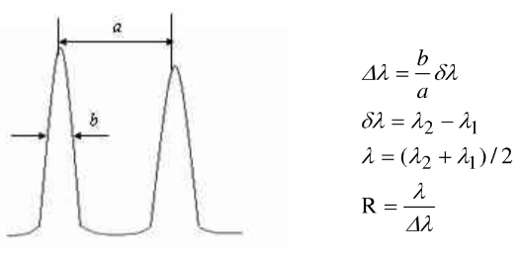

图 19: 单色仪实际分辨本领计算

**7.3 理论与实际分辨本领的差异**

实际测量的分辨率是远小于理论分辨率的。

原因：理论计算公式中使用了一些近似方法，这些方法在实际测量中不一定完全成立；实际使用的光栅不是理想的成像元件，其产生的球差、像差有可能带来误差；光源的谱线由于各种效应发生增宽，所以实际的谱线半角宽度远大于理论值；光电倍增管本身的读出噪声、测量空间光信号的本底噪声也会影响实测结果。

**7.4 光电倍增管的工作原理 [3]**

光电倍增管是一种高灵敏度的光电转换器件，管子内部除了光电阴极和阳极外，在这两电极之间还设置了多个倍增电极（也称为打拿极），使用时相邻的两倍增电极之间均加有不同的梯度电位用来加速电子。光电阴极受光照射后释放出光电子，光电子在电场的作用下射向第一倍增电极，引起电子的二次发射，产生倍增，激发出更多的二次电子，然后在电场的作用下这些二次电子飞向下一个倍增电极，再次产生倍增激发出比之前更多的二次电子，逐级如此接连不断地加倍转换、激发，使每个倍增极上产生的电子数不断地得到倍增。最后到达阳极的电子就会很多，形成很大的阳极电流。

负高压增强时，以上过程灵敏度越高，信号增强得越多，从而采集的灵敏度越高。

**7.5 溴钨灯、钠灯和汞灯的光谱的区别和道理**

溴钨灯靠高温固体发光，光谱是原子电离出的电子产生的，这些电离电子具有连续的能量分布，因而是连续谱且范围很大，叠加起来表现为白光；汞灯和钠灯靠高温气体发光，光谱是原子内部电子发生能级跃迁产生的，跃迁电子辐射谱能量是不连续分布的，因而是分立的谱线；特别地，钠是碱金属，其电子跃迁谱线因塞曼效应明显，会产生分裂，故而表现为双线。

**8 参考文献**

[1] 中国科学技术大学物理实验教学中心. 单色仪定标与光谱测量（实验讲义）.

[2] 崔宏滨，李永平，康学亮. 普通物理学教程. $2nd ed. Vol$. 光学. 北京: 科学出版社, $2015, pp. 314–340.$

[3] 康华光. 电子技术基础（模拟部分）. $6th ed.$ 北京: 高等教育出版社, $2013.$

[4] 朱玲，郑虹，王中平，张权，张增明，孙腊珍.使用光栅单色仪测量红宝石晶体的吸收和发射光谱. 物理实验, 2014,34(11):10-13.